Meetkundige constructies
Met een meetkundige constructie van een bepaald meetkundig object (punt, lijn of cirkel) bedoelen we een stappenprocedé om met behulp van passer en liniaal dat object te construeren. Het uitvoeren van meetkundige constructies was bij de oude Griekse wiskundigen een populaire bezigheid.
De enige drie toegestane operaties bij elke stap zijn:
1) met behulp van de liniaal een lijnstuk trekken dat door twee gegeven punten gaat;
2) met behulp van de passer een cirkel trekken met een gegeven punt als
middelpunt en met een willekeurige straal;
3) een punt kiezen op een lijn, lijnstuk, halve lijn of cirkel dat niet samenvalt met andere gegeven
punten op dit object.
Voorbeelden van operaties die niet zijn toegestaan:
* de liniaal gebruiken om lengtes te meten en deze te gebruiken bij de constructie
* de lijntjes van de geodriehoek gebruiken om een lijn evenwijdig aan een andere lijn te tekenen
* de lijntjes van de geodriehoek gebruiken om een rechte hoek te tekenen
* hoeken meten en deze te gebruiken in de constructie
* vanuit een punt buiten een cirkel rechtstreeks een raaklijn trekken aan die cirkel.
Bij een meetkundige constructie dient elke stap die men uitvoert ondubbelzinnig beschreven te worden. Nadat de constructie is uitgevoerd dient formeel aangetoond te worden dat de uitgevoerde constructie inderdaad het gewenste object oplevert.
Bij meer ingewikkelde of omvangrijke constructies zullen we elementaire deelconstructies vaak als één stap weergeven, als die deelconstructies al eerder in dit dictaat uitvoerig zijn behandeld. Dit doen we om een te uitvoerig stappenproces te vermijden en de hoofdstappen duidelijker naar voren te laten komen.
Voor het vervolg zullen we nog een enkele notaties invoeren:
* als $A$ en $B$ gegeven punten zijn, dan bedoelen we met $[A,B]$ het lijnstuk $AB$.
* als $A$ en $B$ gegeven punten zijn, dan bedoelen we met $\left|AB\right|$ de lengte van lijnstuk $AB$.
* als $P$ een punt is en $m$ een lijn, dan bedoelen we met $d(P,m)$ de (loodrechte)
afstand van $P$ tot $m$.
* als $A$ en $B$ gegeven punten zijn, dan bedoelen we met $m[A,B]$ de lijn door $A$ en $B$ die we dan $m$
noemen.
* als $A$ en $B$ gegeven punten zijn, dan bedoelen we met $m[A,B>$ de halflijn door $A$
en $B$ met eindpunt $A$ die we dan $m$ noemen.
* als $M$ een gegeven punt is en $r$ een positief getal dan bedoelen we met $c[M,r]$ de cirkel met
middelpunt $M$ en straal $r$ die we dan c noemen.
Bij constructies waarbij niet direct duidelijk is hoe men moet beginnen kan de volgende aanpak handig zijn.
Neem aan dat het gewenste object reeds geconstrueerd is. Maak hiervoor een schets. Probeer eigenschappen af te leiden die het geconstrueerde object heeft in relatie tot de gegeven elementen en tracht hiermee terug te redeneren hoe de constructiestappen moeten worden uitgevoerd.
Dit onderzoek voorafgaande aan de daadwerkelijke constructie wordt wel de analyse genoemd.
Als men bijvoorbeeld een cirkel moet construeren die aan bepaalde eisen voldoet, dan kan blijken dat voor het middelpunt $M$ van die cirkel moet gelden
a) $M$ heeft gelijke afstanden tot twee gegeven punten $A$ en $B$.
Je weet dan dat $M$ ligt op de middelloodlijn van lijnstuk $AB$.
b ) $M$ heeft gelijke afstanden tot twee lijnen $m$ en $n$ die gaan door gegeven punten.
Je weet dan dat $M$ ligt op een van de deellijnen van $m$ en $n$.
Constructies
(de paginanummers zijn aangegeven)
In een gegeven punt van een lijn de loodlijn oprichten………………………………………………………….. 4
Vanuit een gegeven punt buiten een lijn de loodlijn op die lijn neerlaten……………………………….. 5
Door een gegeven punt buiten een gegeven lijn de lijn evenwijdig aan die gegeven lijn tekenen……………………………………………………………………………………………………………………………….. 6
De middelloodlijn van een lijnstuk construeren……………………………………………………………………. 7
De deellijn van een hoek construeren…………………………………………………………………………………... 8
Een lijnstuk in een gegeven aantal gelijke stukken verdelen………………………………………………….. 9
De omgeschreven cirkel van een driehoek construeren……………………………………............................... 10
De ingeschreven cirkel van een driehoek construeren…………………………………………………………... 11
Een gelijkzijdige driehoek construeren met een gegeven lijnstuk als zijde………………………………. 12
Een vierkant construeren met een gegeven lijnstuk als zijde………………………………………………….. 13
Een regelmatige zeshoek construeren met een gegeven lijnstuk als zijde……………………………….. 14
Een regelmatige vijfhoek construeren met een gegeven lijnstuk als zijde……………………………….. 15-18
Het middelpunt van een cirkel construeren………………………………………………………………………….. 19
Van een cirkel een ingeschreven gelijkzijdige driehoek construeren……………………………………... 20-21
Van een cirkel een ingeschreven vierkant construeren…………………………………………………………. 22
Van een cirkel een ingeschreven regelmatige vijfhoek construeren………………………………………. 23-26
Een cirkel construeren door een gegeven punt die een lijn in een gegeven punt raakt……………. 27
De raaklijn construeren aan een cirkel die gaat door een gegeven punt op die cirkel……………… 28
De raaklijnen construeren aan een cirkel vanuit een gegeven punt buiten die cirkel………………. 29
De gemeenschappelijke raaklijnen aan twee cirkels construeren………………………………………….. 30-33
De machtlijn van twee cirkels construeren……………………………………………………….............................. 34

In een gegeven punt van een lijn de loodlijn oprichten
Neem een willekeurige lijn $m$ en een willekeurig punt $A$ op $m$.
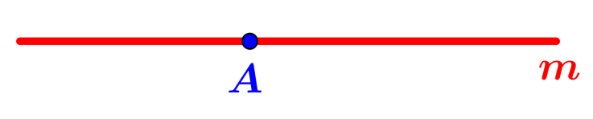
We construeren de lijn door $A$ die loodrecht staat op $m$.
Constructiestappen
1) Kies een punt $B$ op $m$ dat niet samenvalt met punt $A$.
2) Teken $c_{1}[A, \left|AB\right|]$. Het tweede snijpunt van $c_{1}$ met $m$ noemen we $C$.
3) Teken $c_{2}[B, \left|BC\right|]$.
4) Teken $c_{3}[C, \left|BC\right|]$. Een van de snijpunten van $c_{2}$ en $c_{3}$ noemen we $S$.
5) Trek $n[A,S]$.
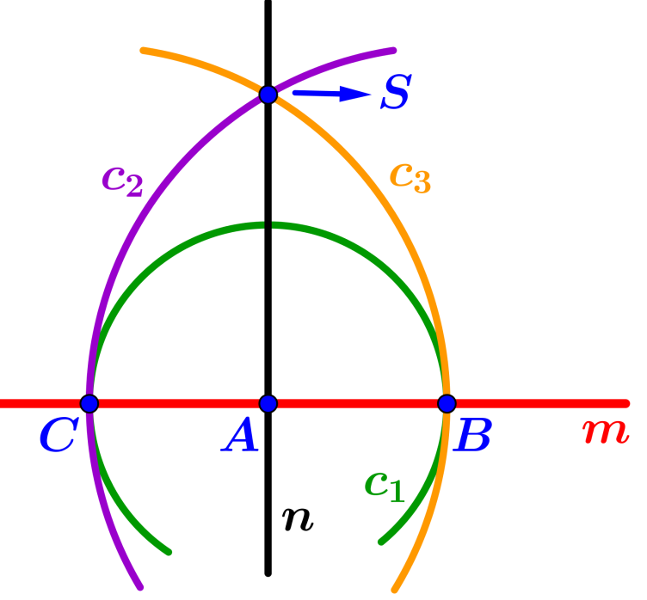
Bewering: $n$ is de gezochte loodlijn.
Bewijs
Er geldt dat $\left|BS\right| (=straal c_{2})=\left|BC\right|$ en $\left|CS\right| (=straal c_{3})=\left|BC\right|$, dus $∆BAS$ is congruent met
$∆CAS$ (ZZZ). Dit geeft dat $∠BAS= ∠CAS$. Deze twee hoeken zijn samen gelijk aan $180°$, dus elke hoek is gelijk aan $90°$. Dit toont aan dat lijn $n$ loodrecht staat op lijn $m$.
Vanuit een gegeven punt buiten een lijn de loodlijn op die lijn neerlaten
Neem een willekeurige lijn en een willekeurig punt $A$ niet gelegen op $m$.
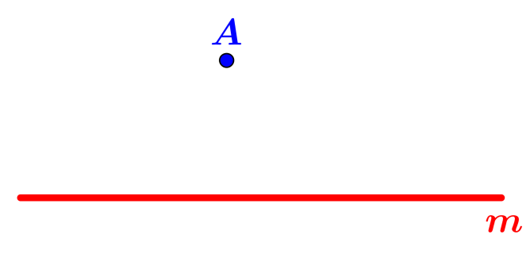
We construeren de lijn door $A$ die loodrecht staat op $m$.
Constructiestappen
1) Teken een cirkel $c_{1}[A, r]$ die $m$ in twee punten snijdt.
Noem de twee snijpunten $S$ en $T$.
2) Teken de twee cirkels $c_{2}[S, r]$ en $c_{3}[T,r$].
Het snijpunt van $c_{2}$ en $c_{3}$ verschillend van $A$ noemen we $B$.
3) Trek $n[A,B]$.
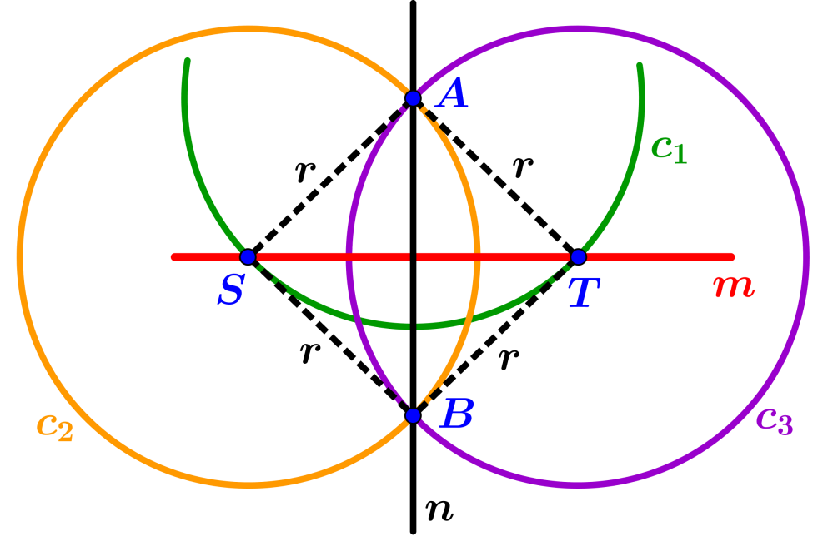
Bewering: $n$ is de gezochte loodlijn.
Bewijs
Vierhoek $ASBT$ is een ruit (elke zijde heeft lengte $r$), dus staan (volgens een bekende eigenschap) de diagonalen loodrecht op elkaar.
Dit betekent dat lijn $n$ loodrecht staat op lijn $m$.
Door een gegeven punt buiten een gegeven lijn de lijn evenwijdig aan die
gegeven lijn tekenen
Neem een willekeurige lijn en een willekeurig punt $A$ niet gelegen op $m$.
We construeren de lijn door $A$ die evenwijdig is aan $m$.
Constructiestappen
1) Teken een cirkel $c_{1}[A, r]$ die $m$ in twee punten snijdt.
Noem de twee snijpunten $S$ en $T$.
2) Teken $c_{2}[A, \left|ST\right|]$.
3) Teken $c_{3}[T, \left|AS\right|]$.
Het snijpunt van $c_{2}$ en $c_{3}$ dat aan dezelfde kant van $m$ ligt als punt $A$ noemen we $U$.
4) Trek $n[A,U]$.
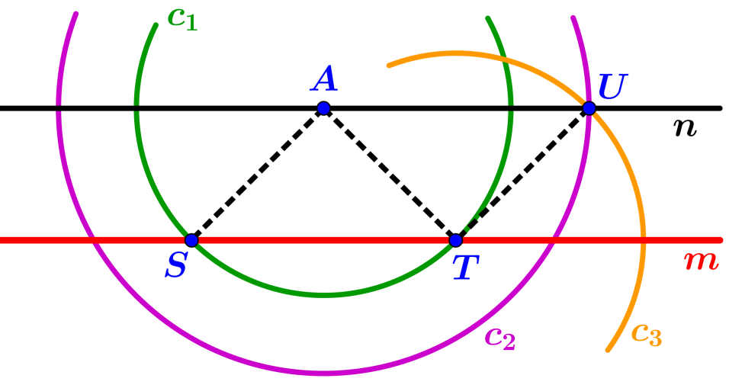
Bewering: $n$ is de gezochte lijn.
Bewijs
Er geldt dat $\left|UA\right|=straal c_{2}=\left|ST\right|$ , $\left|TU\right|=straal c_{3}=\left|AS\right|$ en $\left|AT\right|=\left|TA\right|$ , dus $∆TUA$ is congruent met $∆AST$ (ZZZ). Dit impliceert dat $∠TAU=∠ATS$. Uit de omgekeerde eigenschap van
Z-hoeken volgt dan dat lijn $n$ evenwijdig is aan lijn $m$.
De middelloodlijn van een lijnstuk construeren
Neem een willekeurig lijnstuk $AB$.
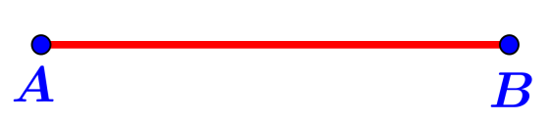
We construeren de middelloodlijn van lijnstuk $AB$.
Constructiestappen
1) Teken $c_{1}[A, \left|AB\right|]$.
2) Teken $c_{2}[B, \left|AB\right|]$. De snijpunten van $c_{1}$ en $c_{2}$ noemen we $S$ en $T$.
3) Trek $n[S,T]$.
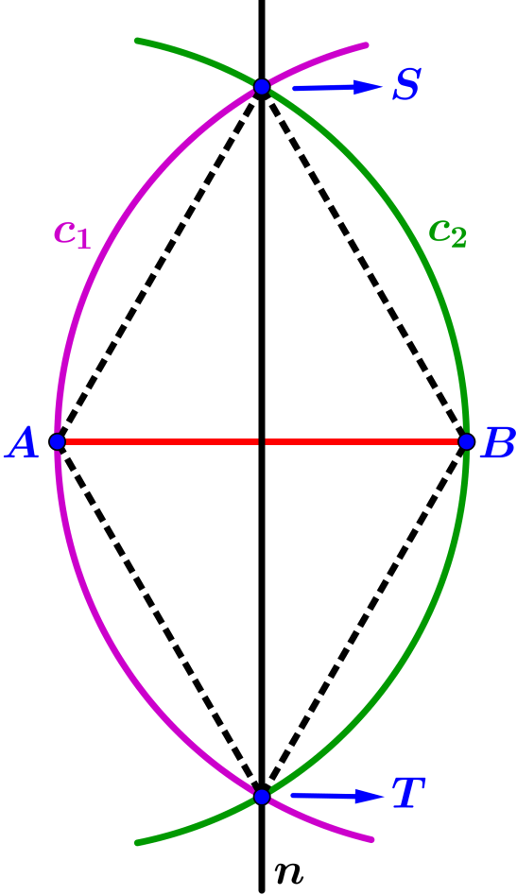
Bewering: $n$ is de gezochte middelloodlijn.
Bewijs
Vierhoek $ATBS$ is een ruit (elke zijde is gelijk aan $\left|AB\right|$ ), dus de diagonalen staan loodrecht op elkaar en delen elkaar middendoor. Hieruit volgt direct dat $n$ de middelloodlijn van lijnstuk $AB$ is.
De deellijn van een hoek construeren
Gegeven is $∠A$.  We construeren de deellijn van deze hoek . | 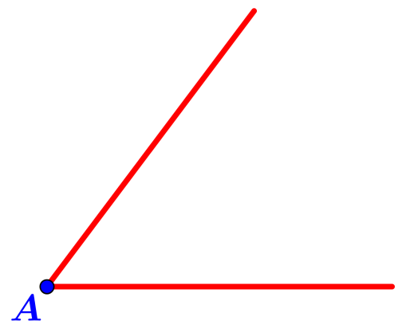
Constructiestappen
1) Teken een cirkel $c_{1}[A, r]$.
De snijpunten van $c_{1}$ met de benen van de hoek noemen we $S$ en $T$.
2) Teken $c_{2}[S, r]$.
3) Teken $c_{3}[T, r]$.
Het snijpunt van $c_{2}$ en $c_{3}$ verschillend van $A$ noemen we $U$.
4) Trek $n[A,u>$ .
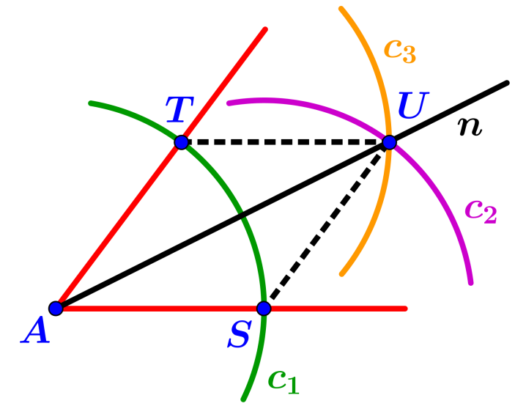
Bewering: $n$ is de gezochte deellijn.
Bewijs
Vierhoek $ASUT$ is een ruit (elke zijde heeft lengte $r$), dus de diagonaal $AU$ verdeelt $∠SAT$ in twee gelijke hoeken (bekende eigenschap van een ruit).
Hieruit volgt direct dat lijn $n$ een deellijn van $∠A$ is.
Een lijnstuk in een gegeven aantal gelijke stukken verdelen
Gegeven is lijnstuk $AB$.
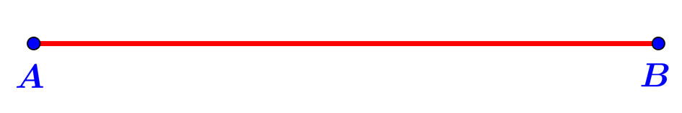
We willen dit lijnstuk in bijvoorbeeld 5 gelijke stukken verdelen
(de methode verloopt analoog voor een willekeurig ander aantal stukken).
Constructiestappen
1) Trek een halflijn $h$ met $A$ als eindpunt die niet evenwijdig is aan lijnstuk $AB$.
2) Teken een cirkel $c_{1}[A,r]$ . Het snijpunt van $c_{1}$ met $h$ noemen we $C$.
3) Teken $c_{2}[C,r]$. Het snijpunt van $c_{2}$ met $h$ verschillend van $A$ noemen we $D$.
4) Teken $c_{3}[D,r]$. Het snijpunt van $c_{3}$ met $h$ verschillend van $C$ noemen we $E$.
5) Teken $c_{4}[E,r]$. Het snijpunt van $c_{4}$ met $h$ verschillend van $D$ noemen we $F$.
6) Teken $c_{5}[F,r]$. Het snijpunt van $c_{5}$ met $h$ verschillend van $E$ noemen we $G$.
7) Trek $n_{5}[B,G]$.
8) Construeer de lijnen $n_{1}$ door $C$, $n_{2}$ door $D$, $n_{3}$ door $E$, $n_{4}$ door $F$ die alle evenwijdig
zijn aan $n_{5}$. De snijpunten met $AB$ noemen opeenvolgend $C_{1}, D_{1}, E_{1}, F_{1}$.
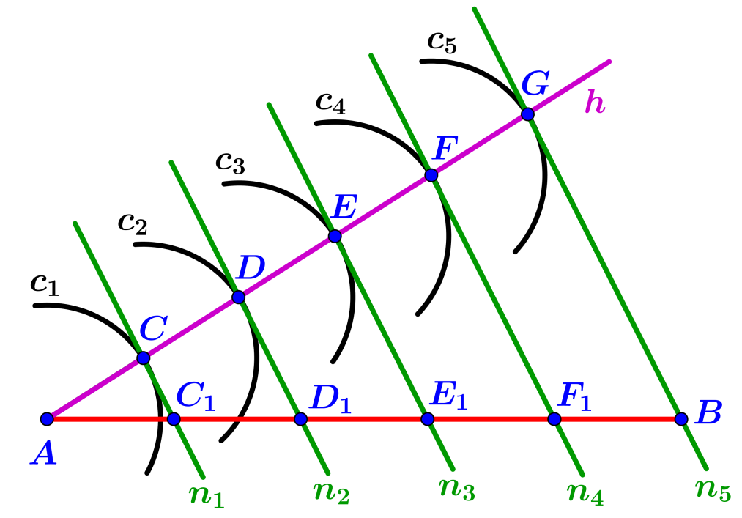
Het is simpel om te bewijzen dat op deze manier lijnstuk $AB$ in 5 gelijke stukken verdeeld wordt.
De omgeschreven cirkel van een driehoek construeren
Gegeven is $∆ABC$.  We construeren de omgeschreven cirkel van deze driehoek. | 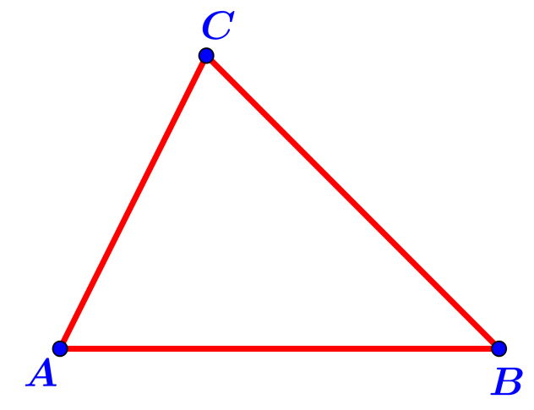
Constructiestappen
1) Construeer de middelloodlijn $m$ van lijnstuk $AB$.
2) Construeer de middelloodlijn $n$ van lijnstuk $BC$.
Noem $S$ het snijpunt van $m$ en $n$.
3) Trek $c[S,\left|AS\right|]$.
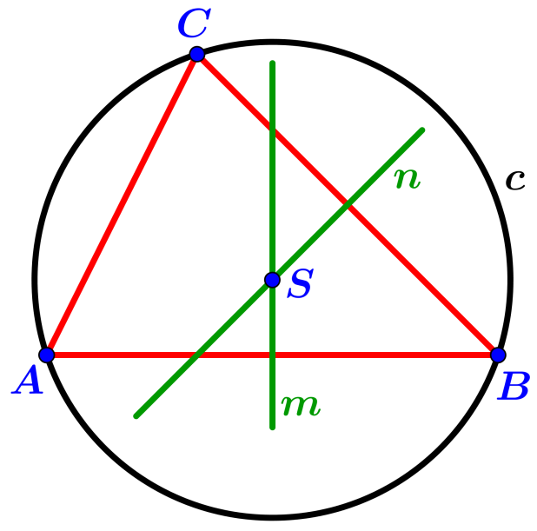
Bewering: $c$ is de omgeschreven cirkel van $∆ABC$.
Bewijs
We gebruiken tweemaal de bekende eigenschap dat elk punt op de middelloodlijn van een lijnstuk gelijke afstanden heeft tot de eindpunten van dat lijnstuk.
$S$ ligt op $m$, dus $\left|SA\right|=\left|SB\right|$ ; $S$ ligt op $n$, dus $\left|SB\right|=\left|SC\right|$.
Dit impliceert dat $\left|SA\right|=\left|SB\right|=\left|SC\right|$, dus $c$ gaat door $A, B en C.$
De ingeschreven cirkel van een driehoek construeren
Gegeven is $∆ABC$.  We construeren de ingeschreven cirkel van deze driehoek. | 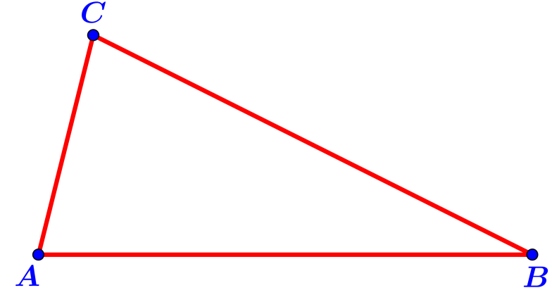
Constructiestappen
1) Construeer de deellijn $m$ van $∠BAC$.
2) Construeer de deellijn $n$ van $∠ACB$.
Het snijpunt van $m$ en $n$ noemen we $S$.
3) Construeer de lijn $p$ door $S$ loodrecht op $AB$.
Het snijpunt van $p$ en $AB$ noemen we $R$.
4) Teken $c\left[S, \left|SR\right|\right].$|
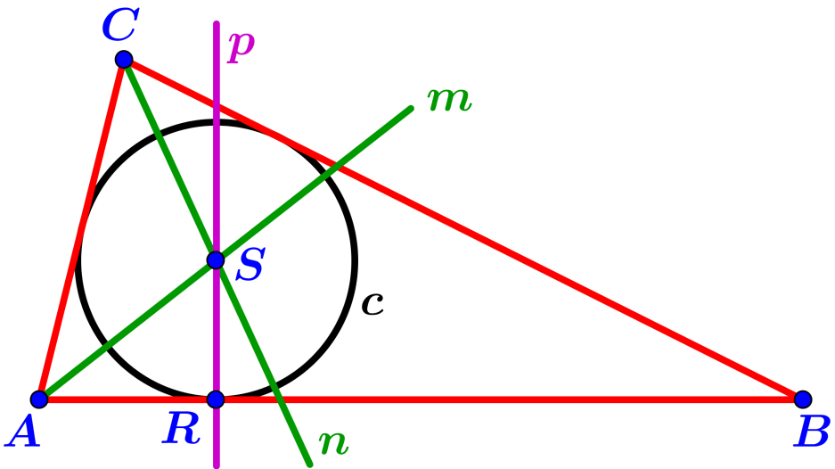
Bewering: $c$ is de ingeschreven cirkel van $∆ABC$.
Bewijs
We gebruiken tweemaal de bekende eigenschap dat elk punt op de deellijn van een hoek gelijke afstanden heeft tot de benen van die hoek.
$S$ ligt op $m ⟹ d\left(S,AB\right)=d(S,AC)$; $S$ ligt op $n ⟹ d\left(S,BC\right)=d(S,AC)$.
S ligt daarom op gelijke afstanden (elk gelijk aan $\left|SR\right|$) van de drie zijlijnen van $∆ABC$,
zodat $c$ inderdaad de ingeschreven cirkel is van $∆ABC$.
Een gelijkzijdige driehoek construeren met een gegeven lijnstuk als zijde
Gegeven is een lijnstuk $AB$.
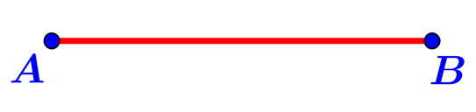
We construeren een gelijkzijdige driehoek waarvan lijnstuk $AB$ een van de zijden is.
Constructiestappen
1) Teken $c_{1}\left[A, \left|AB\right|\right].$
2) Teken $c_{2}\left[B, \left|AB\right|\right].$
Een van de snijpunten van $c_{1}$ en $c_{2}$ noemen we $C$.
3) Trek $[A,C]$.
4) Trek $[B,C]$.
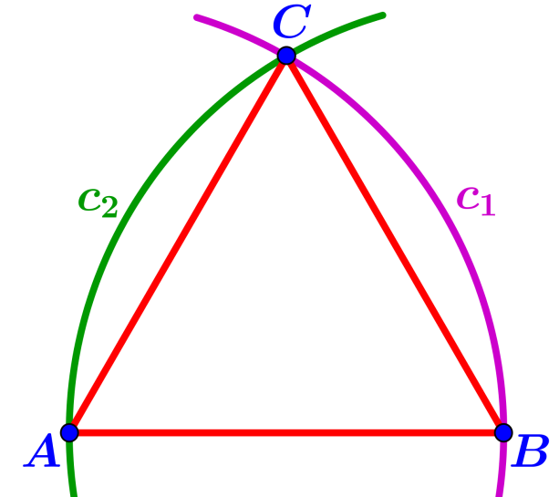
Bewering: $∆ABC$ is gelijkzijdig.
Bewijs
$C$ ligt op $c_{1} ⟹ \left|BC\right|=\left|AB\right|$ ; $C$ ligt op $c_{2} ⟹ \left|AC\right|=\left|AB\right|$.
Er volgt dat $\left|BC\right|=\left|AC\right|=\left|AB\right|$, dus $∆ABC$ is gelijkzijdig.
Een vierkant construeren met een gegeven lijnstuk als zijde
Gegeven is een lijnstuk $AB$.
We construeren een vierkant waarvan lijnstuk $AB$ een van de zijden is.
Constructiestappen
1) Construeer de lijn $m$ door $A$ loodrecht op lijn $AB$
(verleng daartoe eerst lijnstuk $AB$ aan de kant van $A$).
2) Construeer de lijn $n$ door $B$ loodrecht op lijn $AB$.
(verleng daartoe eerst lijnstuk $AB$ aan de kant van $B$).
3) Teken $c[B,\left|AB\right|]$. Het snijpunt van $c$ en $n$ noemen we $C$.
4) Construeer de lijn $p$ door $C$ loodrecht op lijn $n$.
Het snijpunt van $p$ en $m$ noemen we $D$.
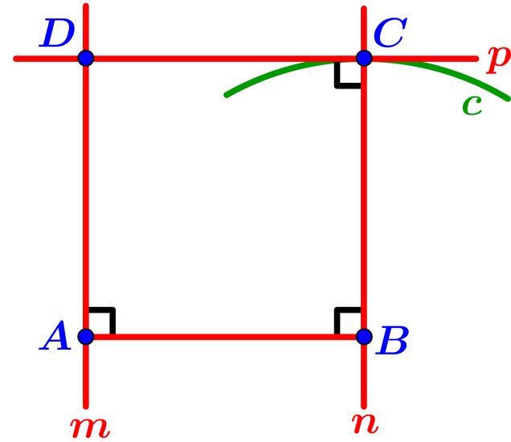
Bewering: $ABCD$ is een vierkant.
Bewijs
Uit de constructie volgt dat $∠A=∠B=∠C=90°$. Dit impliceert dat $∠D=90°$
(hoekensom vierhoek $ABCD$), zodat $ABCD$ een rechthoek is.
Het is zelfs een vierkant want $\left|BC\right|=straal c=\left|AB\right|$.
Een regelmatige zeshoek construeren met een gegeven lijnstuk als zijde
Gegeven is een lijnstuk $AB$.
We construeren een regelmatige zeshoek waarvan lijnstuk $AB$ een van de zijden is.
Constructiestappen (Ter afkorting stellen we $r=\left|AB\right|$)
1) Teken $c_{1}[A,r]$ en $c_{2}[B,r]$.
Een van de snijpunten van $c_{1}$ en $c_{2}$ noemen we $M$.
3) Teken $c_{3}[M,r]$.
De snijpunten van $c_{2}$ en $c_{1}$ met $c_{3}$, verschillend van $A$ en $B$, noemen we $C$ en $F$.
4) Teken $c_{4}[C,r]$ en $c_{5}[F,r]$.
De snijpunten van $c_{4}$ en $c_{5}$ met $c_{3}$, verschillend van $A$ en $B$, noemen we $D$ en $E$.
5) Trek de lijnstukken $\left[B,C\right], \left[C,D\right], \left[D,E\right], \left[E,F\right] en [F,A]$.
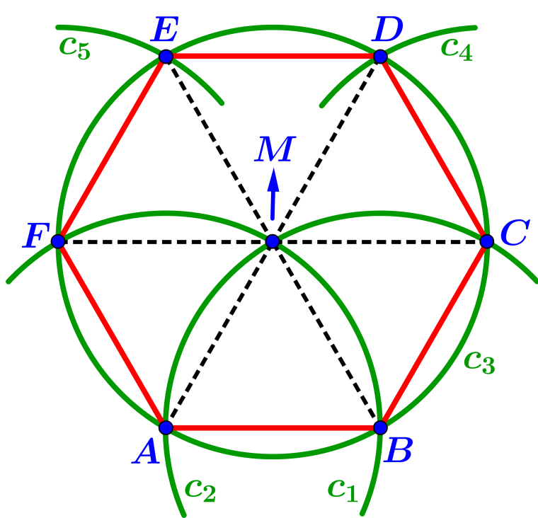
Bewering: $ABCDEF$ is een regelmatige zeshoek.
Bewijs
Uit de constructie blijkt dat $∆MAB$, $∆MBC$, $∆MCD$, $∆MEF$ en $∆MAF$ gelijkzijdige driehoeken zijn (elke zijdelengte is gelijk aan $r$). Dan $∠DME=360°-5×60°=60°$ en $\left|MD\right|=\left|ME\right|=r$, dus ook $∆MDE$ is gelijkzijdig met elke zijde gelijk aan $r$. Zeshoek $ABCDEF$ heeft daarom zes gelijke zijden en zes hoeken van $2×60°=120°$ en is bijgevolg een regelmatige zeshoek.
Een regelmatige vijfhoek construeren met een gegeven lijnstuk als zijde
Dit probleem is aanzienlijk ingewikkelder dan de voorgaande constructies en daarom laten we aan de constructie eerst een analyse voorafgaan. We zullen eerst een eigenschap afleiden van de regelmatige vijfhoek. Laat $ABCDE$ een regelmatige vijfhoek zijn.
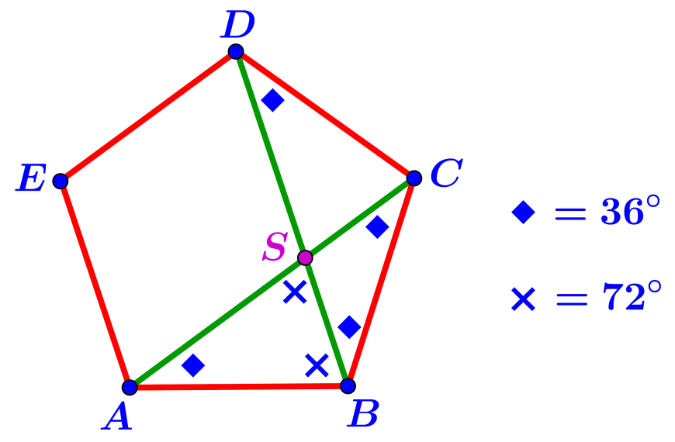
We trekken de diagonalen $AC$ en $BD$; het snijpunt noemen we $S$.
Elke hoek van vijfhoek $ABCDE$ is gelijk aan $\frac{3×180°}{5} =108°$ (want de som van de hoeken van een $n-$ hoek is gelijk aan $(n-2)∙180°$ ). Omdat $∆ABC$ en $∆BCD$ gelijkbenig zijn volgt er dat $∠BAC=∠BCA=∠CBD=∠CDB=$ $\frac{180° - 108° }{2}$ $=36°$. Verder geldt:
$∠ABS=∠ABC-∠CBS=108°-36°=72°$ en $∠ASB=∠CBS+∠BCS=36°+36°=72°$ .
Dit betekent dat $∆ABS$ gelijkbenig is (twee gelijke hoeken) met $\left|AS\right|=\left|AB\right|$.
We stellen $\left|AB\right|=z$ (= zijde) en $\left|AC\right|=d$ (= diagonaal) .
Er geldt dat $∆ABC$ gelijkvormig is met $∆CSB$ (twee paren gelijke hoeken), dus $\frac{\left|AC\right| }{\left|CB\right|}$ $=$ $\frac{\left|AB\right| }{\left|CS\right|}$ , zodat $\left|AC\right|∙\left|CS\right|=\left|AB\right|∙\left|CB\right|$ , $d\left(d-z\right)=z^{2}$ , $d^{2}-zd-z^{2}=0$.
Dit is een tweedegraadsvergelijking in $d$ met discrimimant $D={(-z)}^{2}-4∙1∙{(-z)}^{2}=5z^{2}$, dus de oplossingen zijn $d=$ $\frac{z ± z\sqrt{5}}{2}$ . Slechts $d=$ $\frac{z + z\sqrt{5}}{2}$ $=$ $\frac{1 + \sqrt{5}}{2}$ ∙ z voldoet (want $d>0$ ). Omdat alle diagonalen van een regelmatige vijfhoek even lang zijn, hebben we hiermee het volgende gevonden:
bij een regelmatige vijfhoek is de lengte van elke diagonaal gelijk aan
$\frac{1 + \sqrt{5}}{2}$ maal de lengte van de zijde.
Eigenschap 1
Bij een gegeven lijnstuk $AB$ met lengte $z$ kan een ander lijnstuk geconstrueerd worden waarvan de lengte gelijk is aan $\frac{1 + \sqrt{5}}{2}$ ∙ z.
Constructiestappen
1) Richt in punt $A$ een halve loodlijn $m$ van lijn $AB$ op
(gelegen aan één kant van lijn $AB$).
2) Teken $c_{1}[A,z]$. Het snijpunt van $c_{1}$ en $m$ noemen we $P$.
3) Teken $c_{2}[P,z]$. Het snijpunt van $c_{2}$ en $m$ dat niet samenvalt met $A$ noemen we $Q$.
4) Trek de halflijn $n[B,Q>$.
5) Teken $c_{3}[Q,z]$. Het snijpunt van $c_{3}$ en $n$ dat niet tussen $B$ en $Q$ ligt noemen we $R$.
6) Construeer (e.v.t. met behulp de middelloodlijn van lijnstuk $BR$) het midden $M$ van
lijnstuk $BR$.
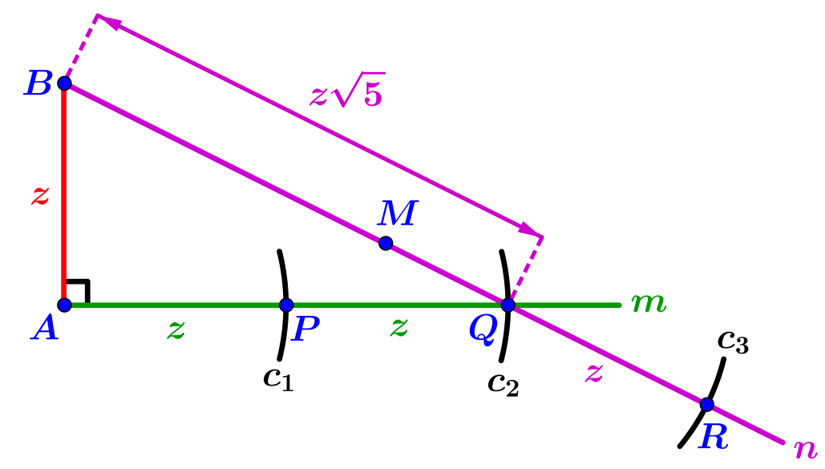
Bewering: lijnstuk $BM$ heeft lengte $\frac{1 + \sqrt{5}}{2}$ ∙ z.
Bewijs
M.b.v. de stelling van Pythagoras volgt: ${\left|BQ\right|}^{2}=z^{2}+{(2z)}^{2}=5z^{2}$ , dus $\left|BQ\right|=z\sqrt{5}$ .
Dit impliceert dat $\left|BR\right|= z\sqrt{5}+z$ , dus $\left|BM\right|= \frac{z\sqrt{5} + z }{2} =$ $\frac{1 + \sqrt{5}}{2}$ ∙ z.
Eigenschap 2
Als $ABCDE$ een vijfhoek is (zonder inkepingen) met elke zijde gelijk aan $z$ en
$\left|AD\right|=\left|BD\right|=$ $\frac{1 + \sqrt{5}}{2}$ ∙ z, dan is $ABCDE$ een regelmatige vijfhoek.
Bewijs
We vergelijken vijfhoek $ABCDE$ met de regelmatige vijfhoek $A_{1}B_{1}C_{1}D_{1}E_{1}$ waarvan
$\left|A_{1}B_{1}\right|=z$. In beide figuren is $d=$ $\frac{1 + \sqrt{5}}{2}$ ∙ z.
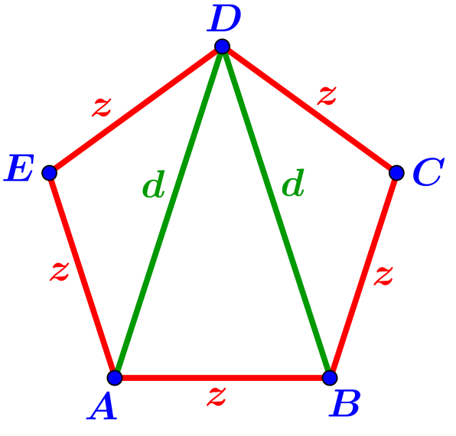 | 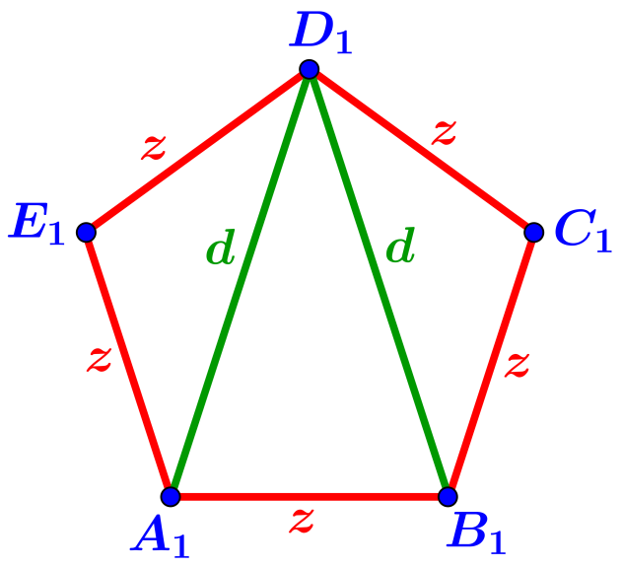
Zoals we eerder gezien hebben geldt dan dat $\left|A_{1}D_{1}\right|=\left|B_{1}D_{1}\right|=d$. Uit de drie betrekkingen:
$∆ABD$ is congruent met $∆A_{1}B_{1}D_{1}$ , $∆AED$ is congruent met $∆A_{1}E_{1}D_{1}$ en
$∆BCD$ is congruent met $∆B_{1}{C_{1}D}_{1}$ (steeds vanwege het ZZZ$-$congruentiekenmerk)
volgt dat alle hoeken van vijfhoek $ABCDE$ gelijk zijn aan de overeenkomstige hoeken van vijfhoek $A_{1}B_{1}C_{1}D_{1}E_{1}$. Dit impliceert dat $ABCDE$ een regelmatige vijfhoek is.
Na deze voorbeschouwingen is het duidelijk hoe men een regelmatige vijfhoek met een gegeven lijnstuk als een van de zijden kan construeren.
Gegeven is een lijnstuk $AB$.
We construeren een regelmatige vijfhoek waarvan lijnstuk $AB$ een van de zijden is.
Constructiestappen
We stellen $\left|AB\right|=z$ en $d=$ $\frac{1 + \sqrt{5}}{2}$ ∙ z.
1) Construeer een lijnstuk met lengte $d$ (zie eigenschap 1).
2) Teken $c_{1}[A,d]$ en $c_{2}[B,d]$.
Een van de snijpunten van $c_{1}$ en $c_{2}$ noemen we $D$.
3) Teken $c_{3}\left[D,z\right]$ en $c_{4}[A,z]$.
Het snijpunt van $c_{3}$ en $c_{4}$ dat aan de andere kant ligt van $AD$ als $B$ noemen we $E$.
4) Teken $c_{5}[B,z]$.
Het snijpunt van $c_{3}$ en $c_{5}$ dat aan de andere kant ligt van $BD$ als $A$ noemen we $C$.
5) Trek de lijnstukken $\left[B,C\right], \left[C,D\right], \left[D,E\right] en [E,A]$.
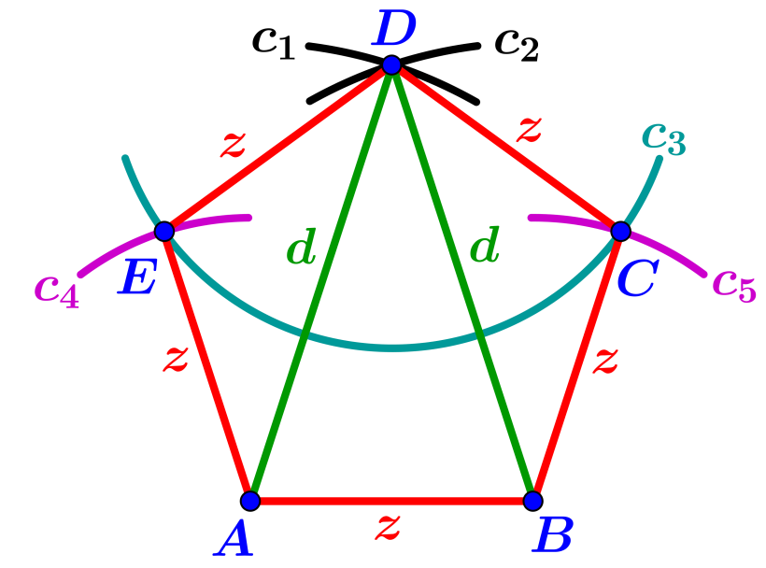
Vanwege eigenschap 2 weten dat $ABCDE$ een regelmatige vijfhoek is.

Het middelpunt van een cirkel construeren
Gegeven is een cirkel $c$.  We construeren het middelpunt van $c$. | 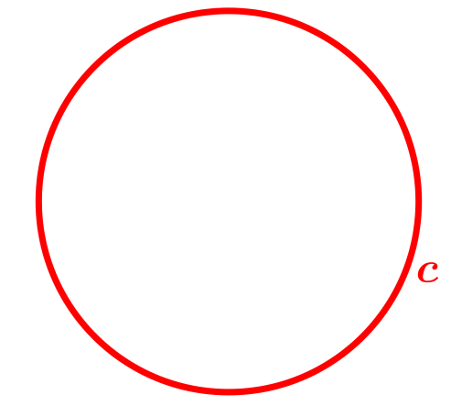
Constructiestappen
1) Kies drie punten $A, B en C$ op de cirkel $c$.
2) Trek de lijnstukken $\left[A,B\right]$ en $[A,C]$.
3) Construeer de middelloodlijn $m$ van lijnstuk $AB$.
4) Construeer de middelloodlijn $n$ van lijnstuk $AC$.
Het snijpunt van $m$ en $n$ noemen we $M$.
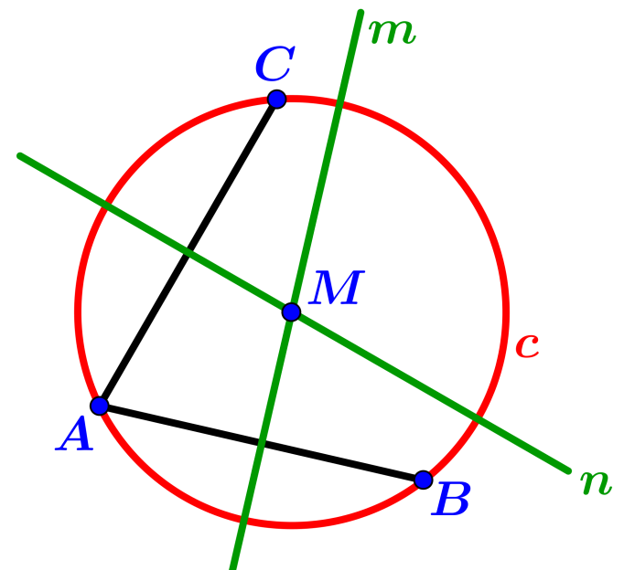
Bewering: $M$ is het middelpunt van $c$.
Bewijs
Het middelpunt van $c$ heeft gelijke afstanden tot $A, B en C$, dus ligt op $m$ en $n$
en moet derhalve samenvallen met punt $M$.
Van een cirkel een ingeschreven gelijkzijdige driehoek construeren
Eerst een analyse vooraf.  Neem aan dat reeds een ingeschreven gelijkzijdige driehoek $∆ABC$ van cirkel $c$.  geconstrueerd is. We willen de zijdelengte van $∆ABC$ uitdrukken in de straal van $c$.  Neem aan dat $M$ het middelpunt is van $c$ en dat de straal van $c$ gelijk is aan $r$. Laat $N$ de loodrechte projectie zijn van $M$ op $AB$. Lijn $MA$ is een deellijn van $∠BAC$, dus $∠MAN=30°$.  Hieruit volgt dat $\left|AN\right|=r∙\cos\left(30°\right)$ , dus | 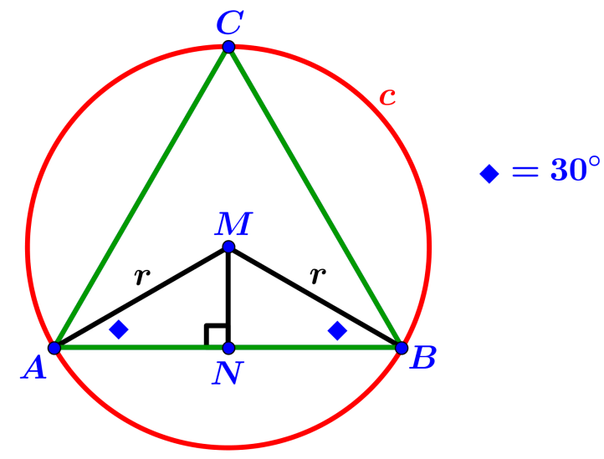
$\left|AB\right|=2r∙\cos\left(30°\right)=r\sqrt{3}$ . We hebben hiermee gevonden:
de zijde van een in een cirkel ingeschreven gelijkzijdige driehoek is gelijk aan
$\sqrt{3}$ maal de straal van de cirkel.
Eigenschap 1
Bij een lijnstuk met lengte $r$ kan men een lijnstuk met lengte $r\sqrt{3}$ construeren.
Bewijs
Neem een willekeurig lijnstuk $[A,B]$ met lengte $r$.
De juistheid van de eigenschap blijkt uit het volgende.
Constructiestappen
1) Verleng lijnstuk $\left[A,B\right]$ aan de kant van $B$ en pas hierop een lengte $r$ af m.b.v.
de cirkel $c_{1}[B,r]$. Het snijpunt van $c_{1}$ met de verlenging van $\left[A,B\right]$ noemen we $C$.
2) Richt in $B$ de loodlijn $m$ op lijn $AB$ op.
3) Teken $c_{2}[A,\left|AC\right|]$. Een van de snijpunten van $c_{2}$ met $m$ noemen we $D$.
Er geldt nu volgens de stelling van Pythagoras dat: ${\left|BD\right|}^{2}={\left(2r\right)}^{2}-r^{2}=3r^{2}$, dus $\left|BD\right|=r\sqrt{3}$ . | 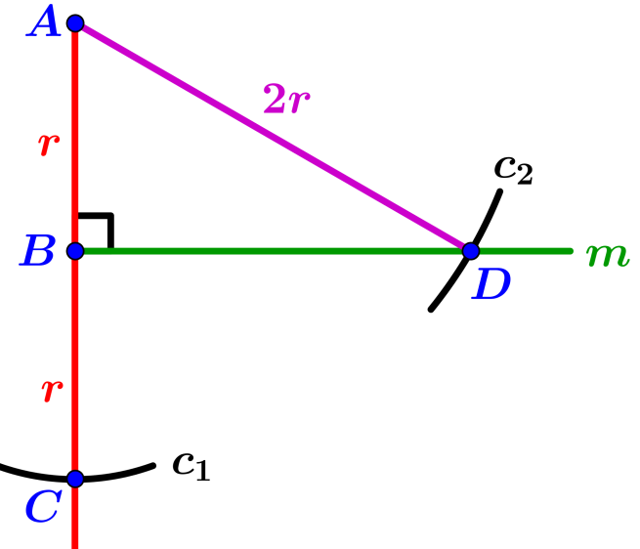
Eigenschap 2
Stel dat $c$ een cirkel is met straal $r$ waarop drie punten $A, B en C$ liggen zodanig dat
$\left|AB\right|=\left|AC\right|=r\sqrt{3}$ . Dan is $∆ABC$ gelijkzijdig.
Bewijs  Laat $M$ het middelpunt van $c$ zijn. De loodrechte  projecties van $M$ op $AB$ en $AC$ noemen we $N$ en $O$.  $∆ANM$ is congruent met $∆BNM$ (ZZR), dus  $\left|AN\right|=\frac{1}{2}\left|AB\right|=\frac{1}{2}r\sqrt{3}$ , zodat cos$\left(∠MAN\right)=\frac{1}{2}\sqrt{3}$ .  Dit impliceert dat $∠MAN=30°$.  Analoog blijkt dat $∠MAO=30°$.  Er volgt dat $∠BAC=60°$, zodat $∠ACB=∠ABC=60°$  (want $\left|AB\right|=\left|AC\right|$ ).  Dit betekent dat $∆ABC$ gelijkzijdig is. | 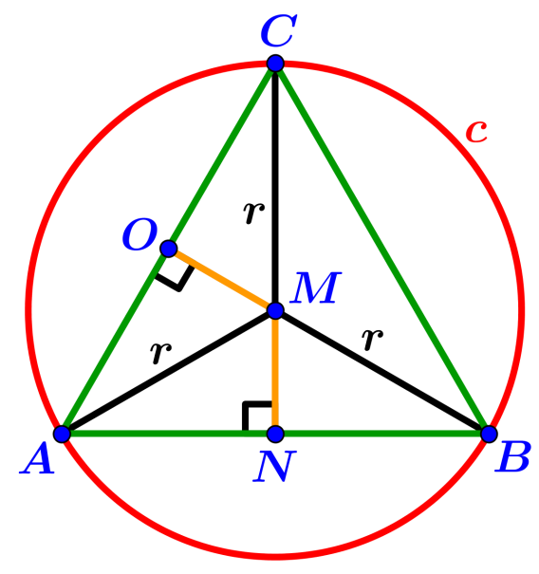
Door het combineren van de twee genoemde eigenschappen komen we direct tot een oplossing van onze constructieopgave.
Laat een cirkel $c$ gegeven zijn. We willen van $c$ een ingeschreven gelijkzijdige driehoek construeren.
Constructiestappen
1) Construeer het middelpunt $M$ van $c$.
2) Kies een willekeurig punt $A$ op $c$.
3) Trek lijnstuk $[A,M]$. Noem $\left|AM\right|=r$.
4) Construeer een lijnstuk met lengte $r\sqrt{3}$ (zie eigenschap 1).
5) Teken $c_{1}\left[A,r\sqrt{3}\right].$ De snijpunten van $c$ en $c_{1}$ noemen we $B$ en $C$.
6) Trek de lijnstukken $\left[A,B\right], \left[B,C\right] en [A,C]$.
Bewering: $∆ABC$ is gelijkzijdig.  Bewijs  Dit volgt direct uit eigenschap 2. | 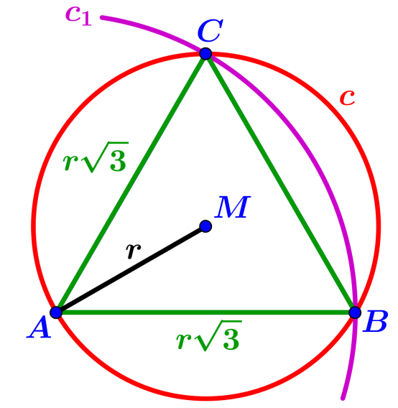
Van een cirkel een ingeschreven vierkant construeren
Laat een cirkel $c$ gegeven zijn. We construeren van $c$ een ingeschreven vierkant.
Constructiestappen
1) Construeer het middelpunt $M$ van $c$.
2) Trek een willekeurige lijn $m$ door $M$.
De snijpunten van $m$ en $c$ noemen we $A$ en $C$.
3) Construeer de lijn $n$ door $M$ die loodrecht staat op $m$.
De snijpunten van $n$ ent $c$ noemen we $B$ en $D$.
4) Trek de lijnstukken $\left[A,B\right], \left[B,C\right], \left[C,D\right] en [D,A]$.
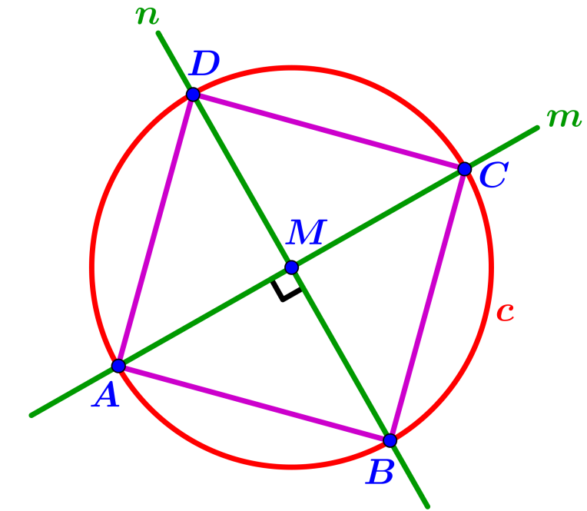
Bewering: $ABCD$ is een vierkant.
Bewijs
De vier driehoeken $∆MAB, ∆MBC, ∆MCD en ∆MDA$ zijn onderling congruent (ZHZ) ,
elk met twee gelijke basishoeken van $45°$, waaruit direct volgt dat $ABCD$ een vierkant is.

Van een cirkel een ingeschreven regelmatige vijfhoek construeren
We laten een analyse voorafgaan en leiden hierbij enkele nuttige betrekkingen af.
Eigenschap 1
$\cos\left(36°\right)=\frac{\sqrt{5} + 1}{4} en \cos\left(72°\right)=$ $\frac{\sqrt{5} - 1}{4}$ .
Bewijs
We gebruiken het bekende feit dat bij een regelmatige vijfhoek de lengte van elke diagonaal gelijk is aan $\frac{1 + \sqrt{5}}{2}$ maal de lengte van de zijde van die vijfhoek. (zie zo nodig pagina 15 van dit document). Stel dat $A, B en C$ drie opeenvolgende hoekpunten zijn van een regelmatige vijfhoek met zijde 1.
Met behulp van de cosinusregel volgt:  $1^{2}=1^{2}+{\left(\frac{1 + \sqrt{5}}{2}\right)}^{2}- 2×1×\frac{1 + \sqrt{5}}{2}×cos\left(36°\right)$ , dus  $\frac{1 + \sqrt{5}}{2}\left\{ \frac{1 + \sqrt{5}}{2}-2×\cos\left(36°\right)\right\}=0$.  Hieruit volgt direct dat $\cos\left(36°\right)= \frac{\sqrt{5} + 1}{4}$ . | 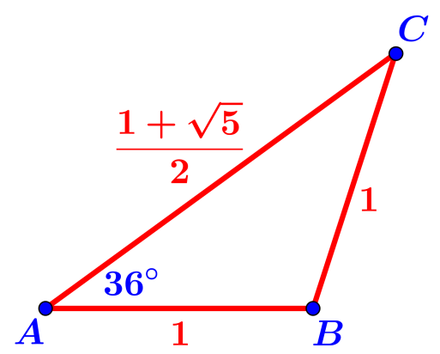
Passen we nu de formule $\cos\left(2A\right)=2\cos^{2}\left(A\right)-1$ toe, dan vinden we:
$\cos\left(72°\right)=2×{\left(\frac{\sqrt{5} + 1}{4}\right)}^{2}-1= \frac{\sqrt{5} - 1}{4}$ .
Eigenschap 2
Een ingeschreven regelmatige vijfhoek van een cirkel met straal $r$ heeft een zijdelengte
$\frac{1}{2}\sqrt{10-2\sqrt{5}}∙r$ .
Bewijs
Laat $M$ het middelpunt van de cirkel zijn en $A$ en $B$ twee opeenvolgende hoekpunten van de regelmatige vijfhoek waarvan we de zijdelengte $z$ noemen.
We merken op dat $∠AMB=\frac{360°}{5}=72°.$  Met behulp van de cosinusregel volgt:  $z^{2}=r^{2}+r^{2}-2∙r∙r∙cos⁡(72°)$  $=$ (zie eigenschap1) $\left\{2-\frac{\sqrt{5} - 1}{2} \right\}∙r^{2}$  $=\frac{1}{4}\left(10-2\sqrt{5}\right)∙r^{2}$ , dus $z=\frac{1}{2}\sqrt{10-2\sqrt{5}}∙r$ . | 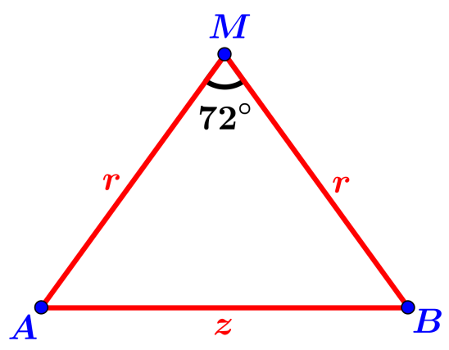
Eigenschap 3
Als voor $∆MAB$ geldt dat $\left|MA\right|=\left|MB\right|=r$ en $\left|AB\right|=\frac{1}{2}\sqrt{10-2\sqrt{5}}∙r$ , dan volgt dat $∠AMB=72°$.
Bewijs  We stellen ter afkorting $z=\frac{1}{2}\sqrt{10-2\sqrt{5}}∙r$.  Toepassen van de cosinusregel geeft dat  $z^{2}=r^{2}+r^{2}-2∙r∙r∙cos⁡(∠AMB)$ ,  $\frac{1}{4}\left(10-2\sqrt{5}\right)=2-2∙cos⁡(∠AMB)$ ,  $2∙\cos\left(∠AMB\right)=2-\frac{1}{2}\left(5-\sqrt{5}\right)$ $=$ $\frac{\sqrt{5} - 1}{2}$ ,  $\cos\left(∠AMB\right)= \frac{\sqrt{5} - 1}{4}$ dus $∠AMB=72°$.  Hierbij is eigenschap 1 gebruikt. | 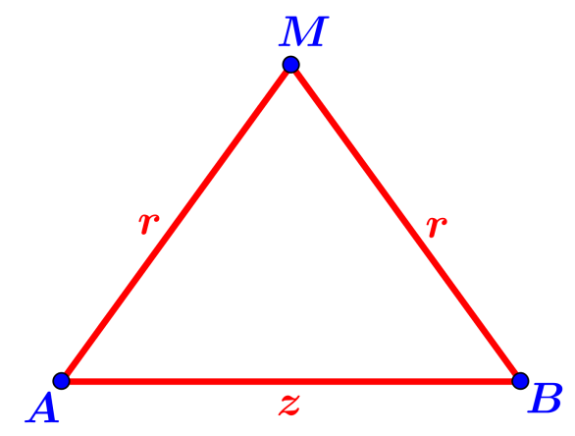
Eigenschap 4
Gegeven is een cirkel $c$ met straal $r$. Neem aan dat deze cirkel een ingeschreven vijfhoek $ABCDE$ heeft waarvan vier zijden gelijk zijn aan $\frac{1}{2}\sqrt{10-2\sqrt{5}}∙r$.
Dan is $ABCDE$ een regelmatige vijfhoek.
Bewijs
We nemen aan dat $\left|BC\right|=\left|CD\right|=\left|DE\right|=\left|EA\right|=z=\frac{1}{2}\sqrt{10-2\sqrt{5}}∙r$ .
Toepassen van eigenschap 3 leert dat $∠BMC=∠CMD=∠DME=∠EMA=72°$.
Er volgt dat $∠AMB=360°-4×72°=72°.$ Daarna volgt uit de berekening in het bewijs van eigenschap 2 dat $\left|AB\right|=z$. Vijfhoek $ABCDE$ heeft daarom vijf gelijke zijden.
Van de vijf gelijkbenige driehoeken  $∆MAB, ∆MBC, ∆MCD, ∆MDE en ∆MEA$  is elke basishoek gelijk aan  $\left(180°-72°\right) :2=54°$ , dus elke hoek van vijfhoek $ABCDE$ is gelijk aan $2×54°=108°$ .  Hiermee is aangetoond dat $ABCDE$ een regelmatige vijfhoek is. | 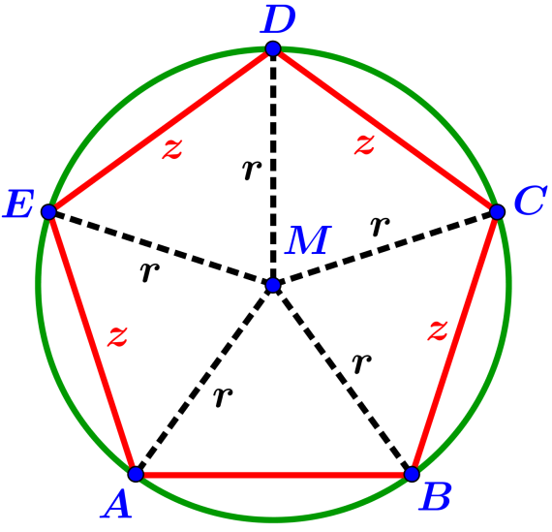
Eigenschap 5
Bij een lijnstuk met lengte $r$ kan een lijnstuk met lengte $\frac{1}{2}\sqrt{10-2\sqrt{5}}∙r$ geconstrueerd worden.
Bewijs
Laat $[A,B]$ een lijnstuk met lengte $r$ zijn.
Constructiestappen
1) Construeer het midden $M$ van $[A,B]$.
2) Construeer de lijn $m$ door $A$ die loodrecht staat op lijn $AB$.
3) Teken $c_{1}[A,r]$. Een van de snijpunten van $c_{1}$ met $m$ noemen we $C$.
4) Verleng $[A,B]$ aan de kant van $A$. De verlenging noemen we $n$.
5) Teken $c_{2}[M,\left|CM\right|]$. Het snijpunt van $c_{2}$ met $n$ noemen we $D$.
6) Trek $[C,D]$.
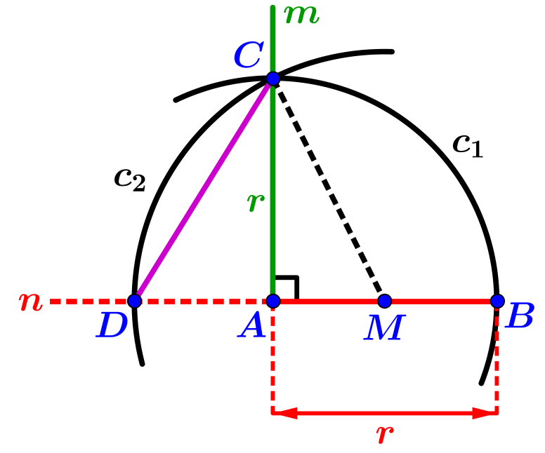
Bewering: $\left|CD\right|=\frac{1}{2}\sqrt{10-2\sqrt{5}}∙r$ .
Bewijs
De stelling van Pythagoras geeft: ${\left|CM\right|}^{2}=r^{2}+{\left(\frac{1}{2}r\right)}^{2}= \frac{5}{4}r^{2}$ , dus $\left|CM\right|=\frac{1}{2}r\sqrt{5}$ . Er volgt dat $\left|AD\right|=\left|DM\right|-\left|AM\right|=\frac{1}{2}r\sqrt{5}-\frac{1}{2}r=\frac{1}{2}r\left(\sqrt{5}-1\right)$. Nogmaals Pythagoras toepassen geeft:
${\left|CD\right|}^{2}=r^{2}+{\left(\frac{1}{2}r\left(\sqrt{5}-1\right)\right)}^{2}=\left\{1+\frac{1}{4}{\left(\sqrt{5}-1\right)}^{2}\right\}r^{2}=\left\{1+\frac{1}{2}\left(3-\sqrt{5}\right)\right\}r^{2}$
$=\frac{1}{4}\left(10-2\sqrt{5}\right)r^{2}$ , dus $\left|CD\right|=\frac{1}{2}\sqrt{10-2\sqrt{5}}∙r$.
We kunnen nu de constructie van een regelmatige vijfhoek in een cirkel $c$ met straal $r$ uitvoeren.
Constructiestappen
1) Construeer het middelpunt $M$ van de cirkel $c$.
2) Kies een willekeurig punt $A$ op de cirkel en trek $[M,A]$ (lijnstuk met lengte $r$).
3) Construeer een lijnstuk met lengte $z=\frac{1}{2}\sqrt{10-2\sqrt{5}}∙r$ (zie eigenschap 5).
4) Teken $c_{1}[A,z]$. Deze cirkel snijdt $c$ in de punten $B$ en $E$.
5) Teken $c_{2}[B,z]$ en $c_{3}[E,z]$. Deze cirkels snijden $c$ in de punten $C$ en $D$ ($≠A)$.
6) Trek $\left[A,B\right], \left[B,C\right], \left[C,D\right], \left[D,E\right] en [E,A]$.
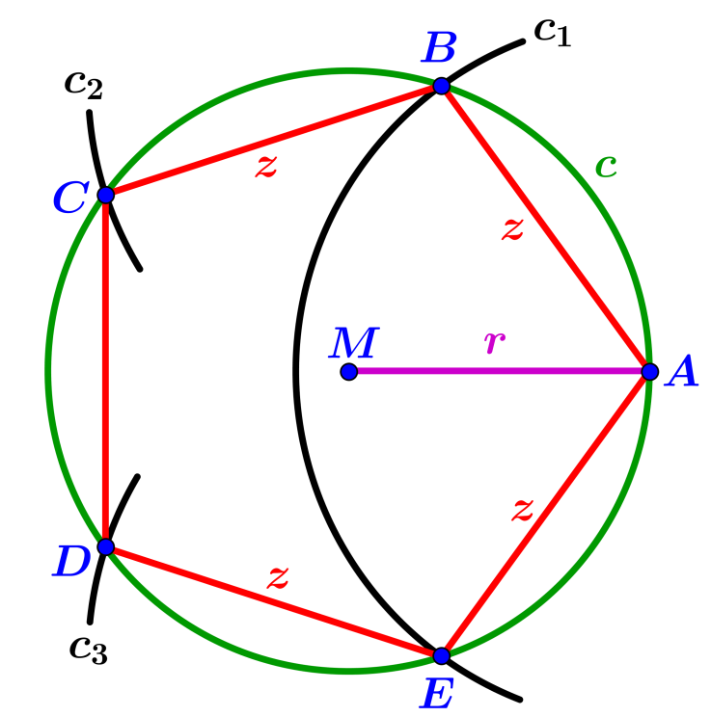
Bewering: $ABCDE$ is een regelmatige vijfhoek.
Bewijs
Dit volgt direct uit eigenschap 4.
Een cirkel construeren door een gegeven punt die een lijn in een gegeven punt raakt
We construeren de cirkel $c$ die door punt $P$ gaat en lijn $m$ in het punt $A$ raakt. | 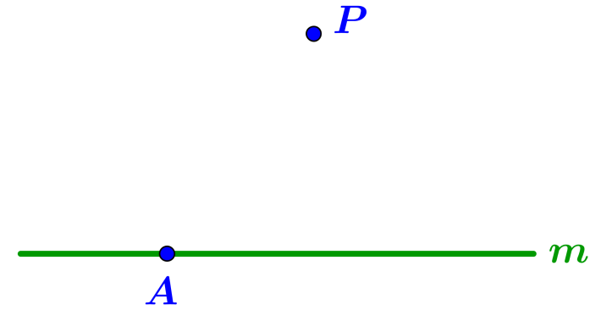
Stel dat deze cirkel $c$ reeds geconstrueerd is.  Voor het middelpunt $M$ van $c$ geldt dan dat  $MA⊥m$ en $\left|MA\right|=\left|MP\right|.$  $M$ is daarom het snijpunt van de loodlijn $n$ op $m$ door $A$ en de middelloodlijn $k$ van lijnstuk $AP.$  Na deze observatie is de constructiemethode  voor de hand liggend. | 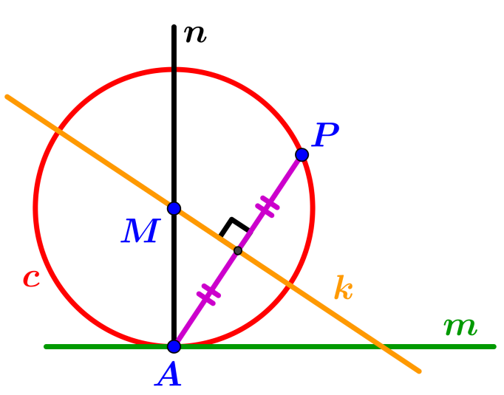
Constructiestappen
1) Construeer de loodlijn $n$ van $m$ door $A$.
2) Construeer de middelloodlijn $k$ van lijnstuk $AB$.
Het snijpunt van $n$ en $k$ noemen we $M$.
3) Teken $c\left[M,\left|MA\right|\right).$
De cirkel $c$ raakt aan $m$ (want $MA⊥m$) en gaat door $P$ (want $\left|MP\right|=\left|MA\right|=$
straal $c$), dus $c$ voldoet aan de gewenste eisen.
De raaklijn construeren aan een cirkel die gaat door een gegeven punt op die cirkel
Gegeven is een cirkel $c$ waarop een punt $R$ ligt.  We construeren de raaklijn aan $c$ die door het punt $R$ gaat. | 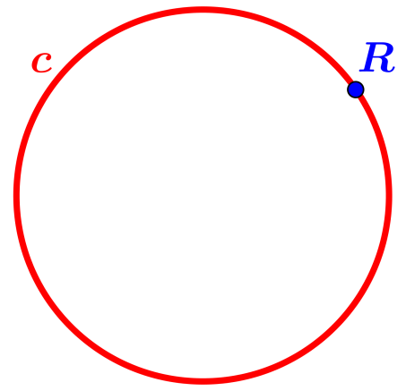
Constructiestappen
1) Construeer het middelpunt $M$ van $c$.
2) Trek $\left[M,R\right].$
3) Verleng $\left[M,R\right]$ aan de kant van $R$ (de verlenging is lijn $m$ in de figuur).
3) Construeer de lijn $n$ door $R$ die loodrecht staat op lijn $MR$.
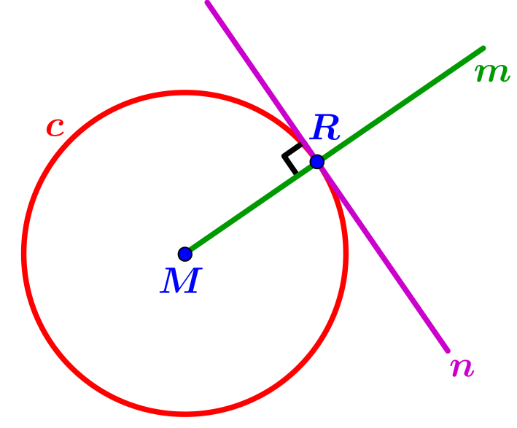
Bewering: $n$ is een raaklijn aan $c$.
Bewijs
Voor elk punt $P$ van $n$ verschillend van $R$ geldt volgens de stelling van Pythagoras dat ${\left|PM\right|}^{2}={\left|PR\right|}^{2}+{\left|RM\right|}^{2}>{\left|RM\right|}^{2}$, dus $\left|PM\right|>\left|RM\right| (=straal c)$.
Dit betekent dat $P$ buiten $c$ ligt.
Lijn $n$ heeft daarom maar een punt gemeen met $c$, dus is een raaklijn aan $c$.
De raaklijnen construeren aan een cirkel vanuit een gegeven punt buiten die cirkel
Gegeven is een cirkel $c$ en een punt $P$ buiten $c$.  We construeren de raaklijnen aan $c$ die door $P$ gaan. | 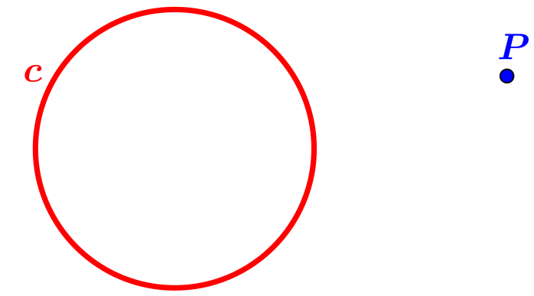
Constructiestappen
1) Construeer het middelpunt $M$ van $c$.
2) Trek $\left[M,P\right].$
3) Construeer het midden $N$ van $\left[M,P\right]$
(bijvoorbeeld met behulp van de middelloodlijn van $\left[M,P\right]$ ).
4) Teken $c_{1}[N,\left|MN\right|]$. De snijpunten van $c$ en $c_{1}$ noemen we $R$ en $S$.
5) Trek de lijnen $m=PR$ en $n=PS$.
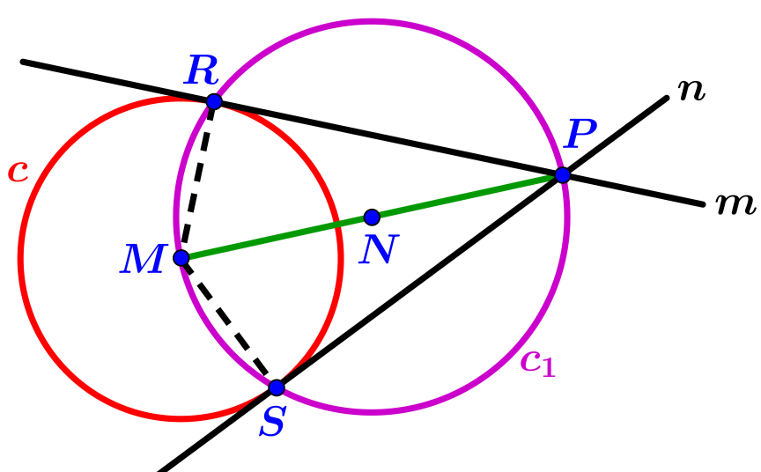
Bewering: de lijnen $m$ en $n$ raken cirkel $c$.
Bewijs
We merken op dat $c_{1}$ ook door punt $P$ gaat. Volgens de stelling van Thales, toegepast op $c_{1}$, geldt dat $∠MRP=90°$ en dit impliceert (zie zo nodig het vorige constructieprobleem) dat $m$ raakt aan $c$.
Analoog toont men aan dat $n$ raakt aan $c$.
De gemeenschappelijke raaklijnen aan twee cirkels construeren
Het aantal gemeenschappelijke raaklijnen van twee cirkels is afhankelijk van de onderlinge ligging van die cirkels. Dit aantal kan gelijk zijn aan $0, 1, 2, 3 of 4$. Zie daartoe de volgende figuren.
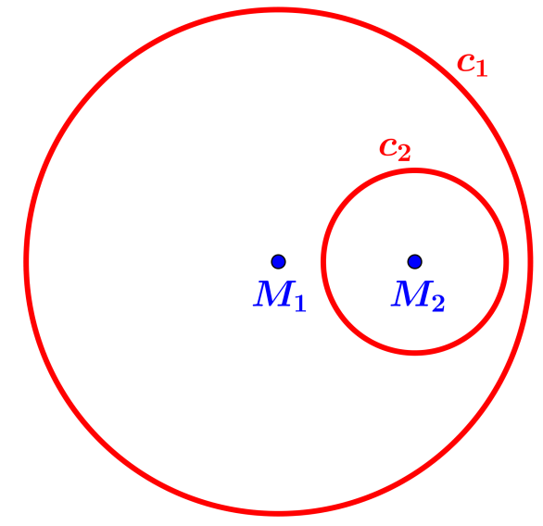  Figuur 1 | 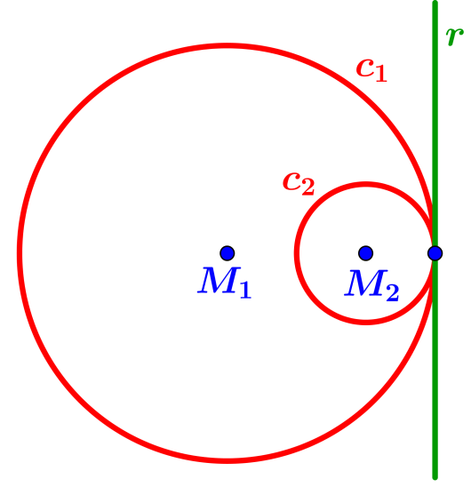  Figuur 2
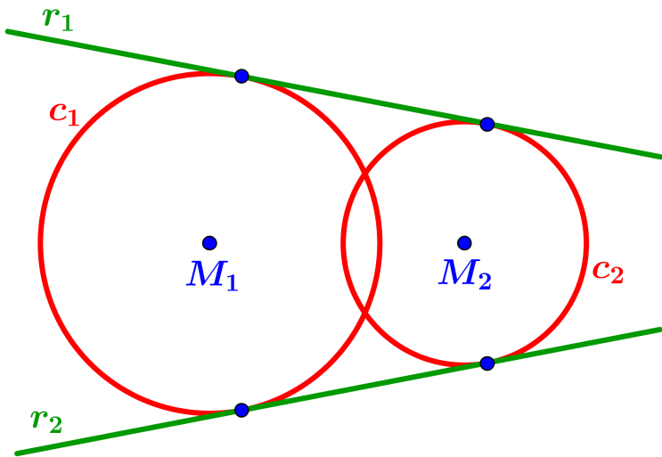  Figuur 3 | 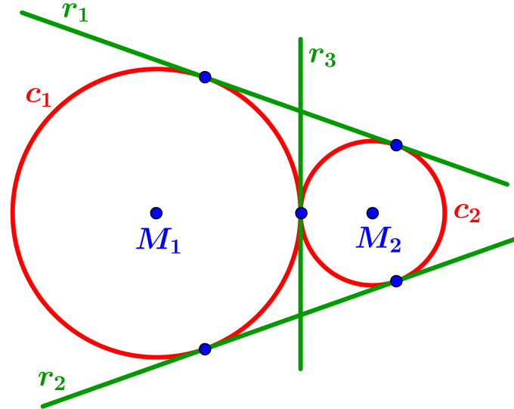  Figuur 4
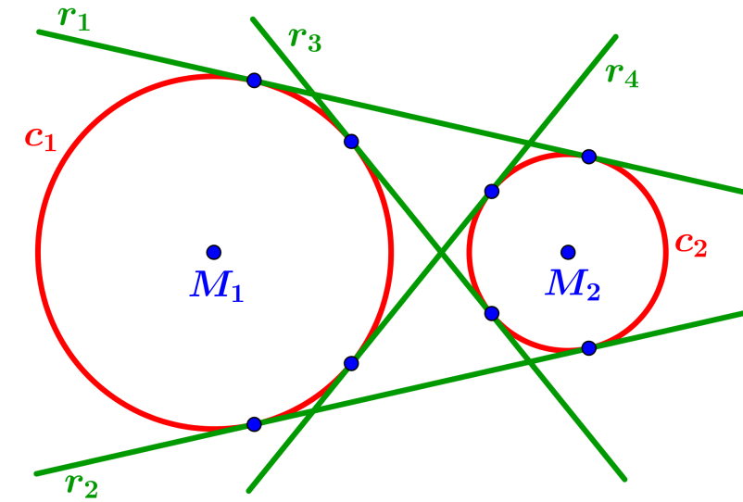
Figuur 5
In de situatie van Figuur 1 (een van de cirkels ligt geheel binnen de andere cirkel) is er geen gemeenschappelijke raaklijn. Als twee cirkels elkaar inwendig (Figuur 2) of uitwendig (Figuur 3) raken, dan hebben die cirkels in het raakpunt een gemeenschappelijke raaklijn die zeer eenvoudig te construeren is: het is de lijn door het raakpunt die loodrecht staat op de verbindingslijn van de middelpunten van de cirkels. Een gemeenschappelijke raaklijn $r$ van twee cirkels die elkaar niet raken heet een uitwendige raaklijn als de twee middelpunten van de cirkels aan dezelfde kant van $r$ liggen en een inwendige raaklijn als die middelpunten aan weerszijden van $r$ liggen.
We hebben dus de uitwendige raaklijnen $r_{1} en r_{2}$in de figuren 3, 4 en 5 en de inwendige raaklijnen $r_{3} en r_{4}$ in Figuur 5.
We zullen eerst de constructie aangeven van de uitwendige raaklijnen van twee cirkels $c_{1} en c_{2}$. Neem eerst aan dat die twee cirkels een gelijke straal hebben.
Constructiestappen
1) Construeer de middelpunten $M_{1}$ en $M_{2}$ van $c_{1} en c_{2}$.
2) Trek de verbindingslijn $m$ van $M_{1}$ en $M_{2}$ (voldoende ver doorgetrokken).
3) Construeer de loodlijnen $n_{1}$ en $n_{2}$ van $m$ die door respectievelijk $M_{1}$ en $M_{2}$ gaan.
De snijpunten van $n_{1}$ en $c_{1}$ noemen we $A_{1}$ en $B_{1}$ .
De snijpunten van $n_{2}$ en $c_{2}$ noemen we $A_{2}$ en $B_{2}$.
4) Trek de verbindingslijnen $r_{a}$ van $A_{1}$ en $A_{2}$ en $r_{b}$ van $B_{1}$ en $B_{2}$.
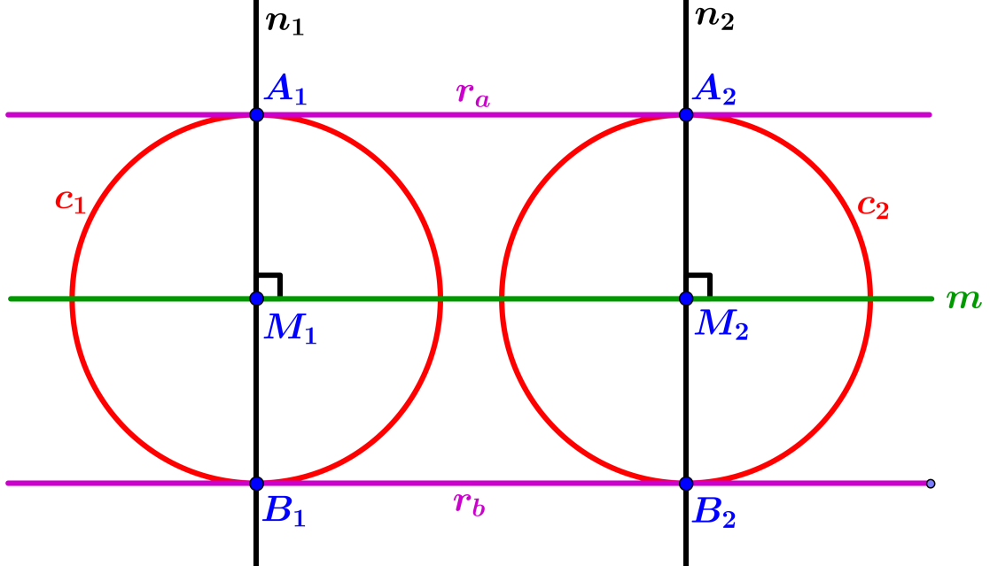
Bewering: $r_{a}$ en $r_{b}$ zijn gemeenschappelijke raaklijnen van $c_{1} en c_{2}$.
Bewijs
We kijken in detail naar vierhoek $A_{1}A_{2}M_{2}M_{1}$. Trek de diagonalen $A_{1}M_{2}$ en $A_{2}M_{1}$.
Het snijpunt van de diagonalen noemen we $S$. Noem $∠A_{1}M_{2}M_{1}=α$ en $∠M_{1}A_{1}M_{2}=β$.
We merken op dat $α+β=90°$ (want $∠A_{1}M_{1}M_{2}=90°)$.
Er geldt dat $∆A_{1}M_{1}M_{2}$ congruent is met $∆A_{2}M_{2}M_{1}$ (ZHZ) , dus $∠M_{2}M_{1}A_{2}=α$ en $∠M_{2}A_{2}M_{1}=β$. Ook geldt dat $∠SM_{1}A_{1}=β$ en $∠SM_{2}A_{2}=β$ vanwege de rechte hoeken bij $M_{1}$ en $M_{2}$. De driehoeken $A_{1}SM_{1}$ , $M_{1}SM_{2}$ en $M_{2}SA_{2}$ zijn derhalve alle gelijkbenig (gelijke basishoeken), dus $\left|A_{1}S\right|=\left|M_{1}S\right|=\left|M_{2}S\right|=\left|A_{2}S\right|$. Hieruit volgt, wegens $∠M_{1}SM_{2}=∠A_{1}SA_{2}$ (overstaande hoeken) dat $∆M_{1}SM_{2}$ congruent is met $∆A_{1}SA_{2}$ (ZHZ), dus $∠SA_{1}A_{2}=∠SA_{2}A_{1}=α$. We kunnen hieruit concluderen dat $∠M_{1}A_{1}A_{2}=∠M_{2}A_{2}A_{1}=α+β=90°.$ | 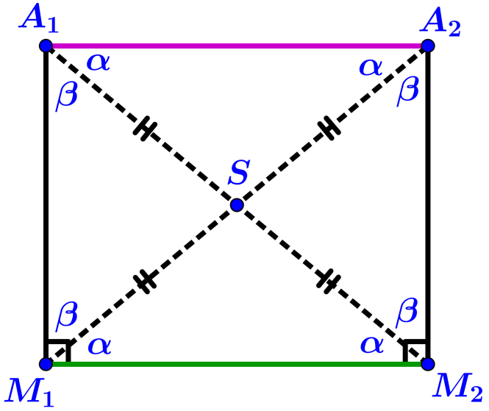
Dit toont aan dat $A_{1}A_{2}M_{2}M_{1}$ een rechthoek is. De lijn $r_{a}$ gaat door de punten $A_{1}$ en $A_{2}$ van $c_{1} en c_{2}$ en staat loodrecht op de voerstralen $A_{1}M_{1}$ en $A_{2}M_{2}$. Hieruit volgt dat $r_{a}$ een gemeenschappelijke raaklijn is van $c_{1} en c_{2}$. Analoog toont men aan dat $r_{b}$ een gemeenschappelijke raaklijn is van $c_{1} en c_{2}$.
We bekijken nu het geval dat de stralen van de twee cirkels ongelijk zijn.
Neem aan dat de straal van $c_{1}$ gelijk is aan $R_{1}$ en die van $c_{2}$ gelijk is aan $R_{2}$ , waarbij $R_{1}>R_{2}$ .
Constructiestappen
1) Construeer de middelpunten $M_{1}$ en $M_{2}$ van $c_{1} en c_{2}$.
2) Teken $c_{3}[M_{1}, R_{1}-R_{2}$].
3) Construeer de raaklijnen $s_{1}$ en $s_{2}$ aan $c_{3}$ die gaan door $M_{2}$. Noem de twee raakpunten $P_{1}$ en $P_{2}$.
4) Trek de halflijnen $h_{1}[M_{1},P_{1}>$ en $h_{2}[M_{1},P_{2}>$.
De snijpunten van $h_{1}$ met $c_{1}$ en van $h_{2}$ met $c_{1}$ noemen we $Q_{1}$ en $Q_{2}$.
5) Construeer de raaklijnen $r_{1}$ en $r_{2}$ aan $c_{1}$ in de punten $Q_{1}$ en $Q_{2}$.
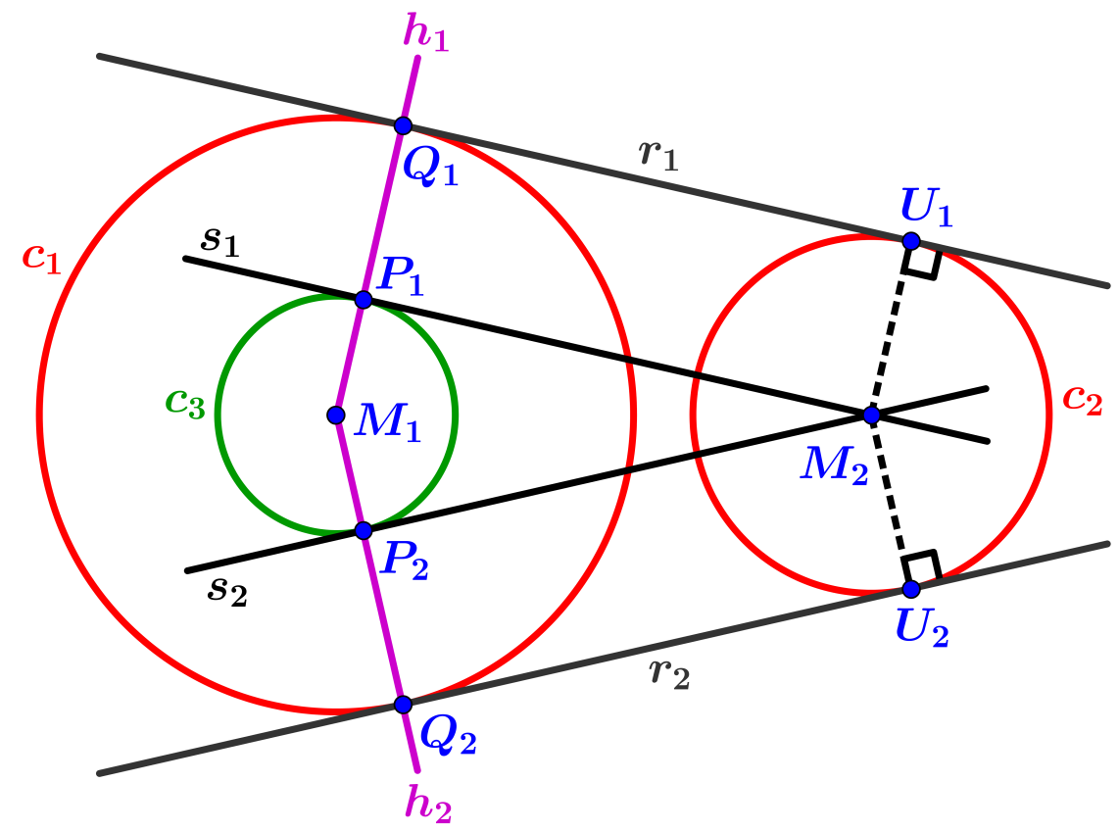
Bewering: $r_{1}$ en $r_{2}$ zijn gemeenschappelijke raaklijnen van $c_{1} en c_{2}$.
Bewijs
Laat $U_{1}$ en $U_{2}$ de loodrechte projecties van $M_{2}$ op $r_{1}$ en $r_{2}$ zijn. Er geldt dat $∠M_{2}P_{1}Q_{1}=∠U_{1}Q_{1}P_{1}=90°$ (raaklijn loodrecht op voerstraal) en $∠Q_{1}U_{1}M_{2}=90°$ . Van de vierhoek $P_{1}M_{2}U_{1}Q_{1}$ zijn daarom drie hoeken gelijk aan $90°$, dus is ook de vierde hoek gelijk aan $90°$ (hoekensom vierhoek). De vierhoek $P_{1}M_{2}U_{1}Q_{1}$ is derhalve een rechthoek. Er volgt dat $\left|M_{2}U_{1}\right|=\left|P_{1}Q_{1}\right|=R_{2}$, dus $U_{1}$ ligt op $c_{2}$. Omdat $∠Q_{1}U_{1}M_{2}=90°$ vinden we dat $r_{1}$ raakt aan $c_{2}$. Hieruit blijkt dat $r_{1}$ een gemeenschappelijke raaklijn is van $c_{1} en c_{2}$. Analoog toont men aan dat $r_{2}$ een gemeenschappelijke raaklijn is van $c_{1} en c_{2}$.
We construeren nu de inwendige raaklijnen van twee cirkels $c_{1} en c_{2}$.
Constructiestappen
1) Construeer de middelpunten $M_{1}$ en $M_{2}$ van $c_{1} en c_{2}$.
2) $c_{3}[M_{1}, R_{1}+R_{2}$].
3) Construeer de raaklijnen $s_{1}$ en $s_{2}$ aan $c_{3}$ die gaan door $M_{2}$. Noem de twee raakpunten $P_{1}$ en $P_{2}$.
4) Trek $[M_{1},P_{1}]$en $[M_{1},P_{2}]$. De snijpunten van deze lijnstukken met $c_{1}$ noemen we $Q_{1}$ en $Q_{2}$.
5) Construeer de raaklijnen $r_{1}$ en $r_{2}$ aan $c_{1}$ in de punten $Q_{1}$ en $Q_{2}$.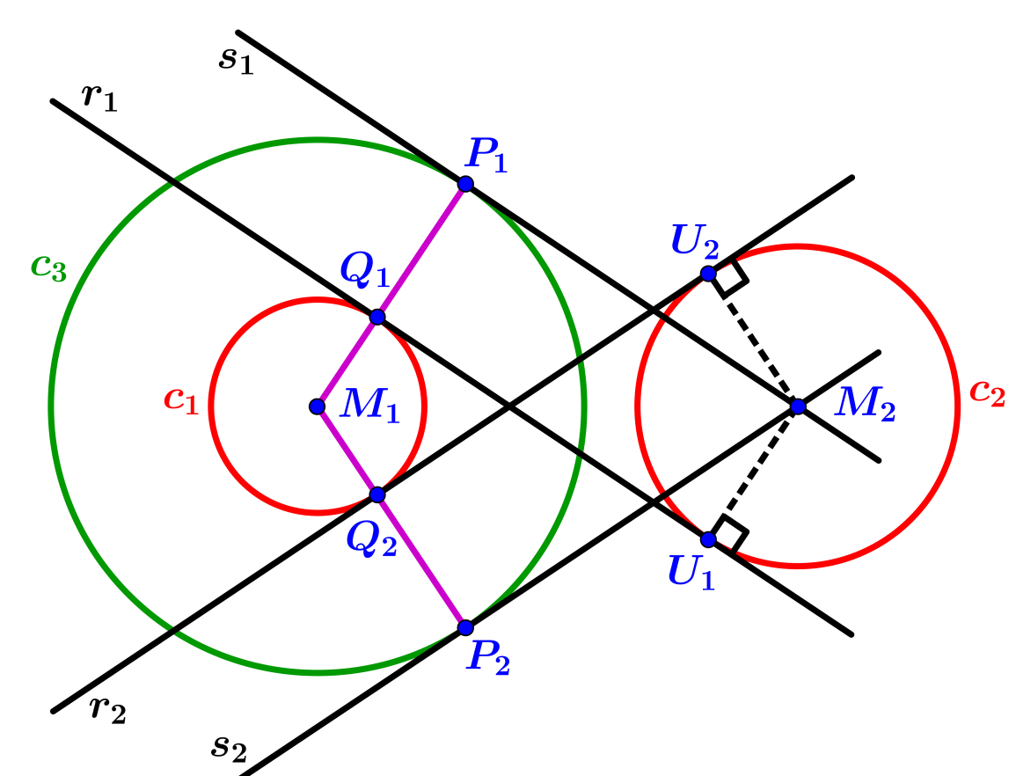
Bewering: $r_{1}$ en $r_{2}$ zijn gemeenschappelijke raaklijnen van $c_{1} en c_{2}$.
Bewijs
Laat $U_{1}$ en $U_{2}$ de loodrechte projecties van $M_{2}$ op $r_{1}$ en $r_{2}$ zijn. Er geldt: $∠M_{2}P_{1}Q_{1}=∠U_{1}Q_{1}P_{1}=90°$ (raaklijn loodrecht op voerstraal) en $∠Q_{1}U_{1}M_{2}=90°$ . Van de vierhoek $P_{1}M_{2}U_{1}Q_{1}$ zijn daarom drie hoeken gelijk aan $90°$, dus is ook de vierde hoek gelijk aan $90°$ (hoekensom vierhoek). De vierhoek $P_{1}M_{2}U_{1}Q_{1}$ is derhalve een rechthoek. Er volgt dat $\left|M_{2}U_{1}\right|=\left|P_{1}Q_{1}\right|=R_{2}$, dus $U_{1}$ ligt op $c_{2}$. Omdat $∠Q_{1}U_{1}M_{2}=90°$ vinden we dat $r_{1}$raakt aan $c_{2}$. Hieruit blijkt dat $r_{1}$ een gemeenschappelijke raaklijn is van $c_{1} en c_{2}$. Analoog toont men aan dat $r_{2}$ een gemeenschappelijke raaklijn is van $c_{1} en c_{2}$.
De machtlijn van twee cirkels construeren
De machtlijn van twee cirkels $c_{1}\left[M_{1}, r_{1}\right]$ en $c_{2}\left[M_{2}, r_{2}\right]$ bestaat uit de punten $P$ die een gelijke macht hebben t.o.v. die twee cirkels.
We construeren de machtlijn van de twee cirkels $c_{1} en c_{2}$.
Constructiestappen
1) Construeer de middelpunten $M_{1}$ en $M_{2}$ van $c_{1} en c_{2}$.
2) Trek [$M_{1}$,$M_{2}$].
3) Teken een cirkel $c_{3}$ die $c_{1} en c_{2}$ snijdt.
De snijpunten van $c_{3}$ en $c_{1}$ noemen we $A$ en $B$.
De snijpunten van $c_{3}$ en $c_{2}$ noemen we $C$ en $D$.
4) Trek $m[A,B]$ en $n[C,D]$. Het snijpunt van $m$ en $n$ noemen we $S$.
5) Construeer de lijn $p$ door $S$ die loodrecht staat op [$M_{1}$,$M_{2}$].
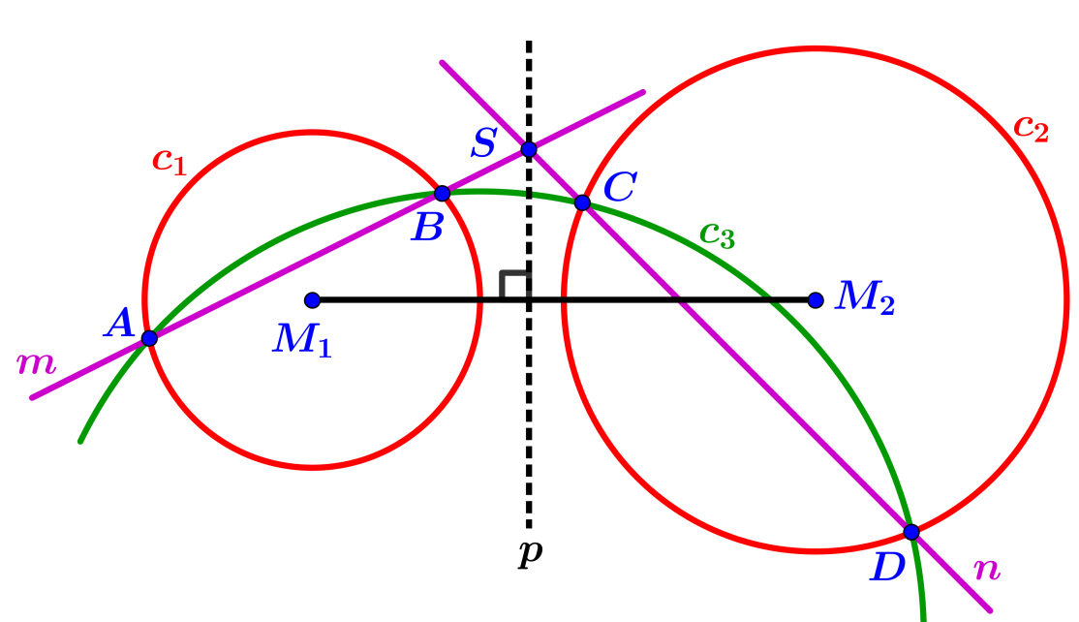
Bewering: $p$ is de machtlijn van $c_{1} en c_{2}$.
Bewijs
Noem $q$ de machtlijn $q$ van $c_{1} en c_{2}$. We gebruiken enkele bekende eigenschappen van machtlijnen. De machtlijnen van drie cirkels (waarvan de middelpunten niet op één lijn liggen) gaan door één punt, dus $q$ gaat door $S$ (want $m$ is de machtlijn van $c_{3}$ en $c_{1}$ en $n$ is de machtlijn van $c_{3}$ en $c_{2}$).
Verder staat $q$ loodrecht op [$M_{1}$,$M_{2}$]. Hieruit blijkt dat $q$ samenvalt met $p.$

